Configuración de Flujos

Configurador de tipo de producto

Luego exportar el PSCRP

Configuración de Ordenes

Se crea nueva configuración clasificación de tipo de trabajo (Opcional, pero cada área tiene una clasificación)

Se crean las nuevas causales

Se configura grupo 218

Se crea actividad de gestión de PAGO.

Se crea un nuevo tipo de trabajo de gestión de pago energía solar y se asocia la nueva actividad

Se asocian las causales al tipo de trabajo

Se crea actividad de suspensión por no pago, **configurar el Objeto 49264.**

Se crea el tipo de trabajo y se asocia la actividad.

Se configuran las causales

Se crea la actividad de reconexión

Se crea tipo de trabajo de reconexión y se asocia la actividad

Se asocian las causales al tipo de trabajo

Se crea un nuevo rol y se asocian las actividades creadas.

Se asocia el rol a la unidad de trabajo

Configuración de Regeneración

Se puede configurar para que regenere la orden asignada o sin asignar según se requiera.

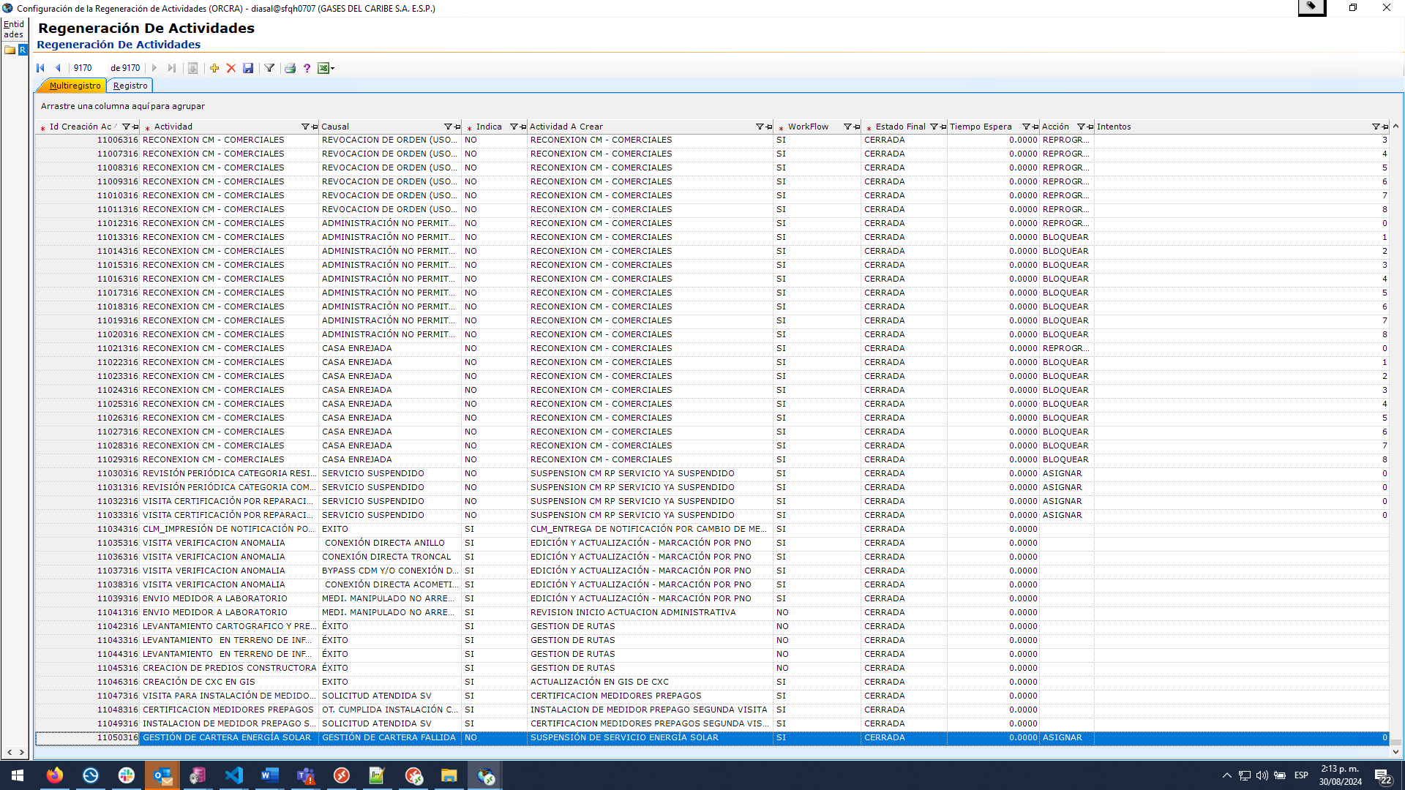

Configuración de PLUGIN

Actualiza la última actividad de suspensión

Valida regeneración

Configuración de suspensión FPCA

FCDS->Configuración de estados de Corte por Tipo de Producto (FCCE)

FCDS->Parametrización por tipo de producto (FCCP)

ORCOR->PARAMETRIZACION->BASICA-> ACTIVIDADES CONFIGURACIÓN BASICA   
( ORMTB)

